Эволюция состава пикроильменита
из кимберлитовых трубок Якутии

Костровицкий С.И., Яковлев Д.А., Суворова Л.Ф.
Институт геохимии им. А.П.Виноградова СО РАН, г. Иркутск,
e-mail: serkost@igc.irk.ru

Происхождение пикроильменита (Ilm) – одного из ведущих типоморфных минералов кимберлитовых пород – до сих пор является предметом дискуссий. Обсуждаются разные точки зрения, в том числе за счет дезинтеграции ильменитсодержащих пород литосферной мантии [Гаранин и др., 1984; Robles-Cruz et al., 2009], как результат кристаллизации в астеносферном слое [Boyd, Nixon, 1975], в результате процессов кристаллизации, сопряженных с процессами формирования кимберлитов [Алымова и др., 2004; Костровицкий 1986; Костровицкий и др., 2006; Nowell et al, 2004]. Как правило, Ilm встречается в виде мономинеральных образований (макро-, мегакристов, микрофенокристов), чрезвычайно редко содержащих сингенетичные микровключения других минералов, что ограничивает возможности исследования генезиса этого минерала. Наиболее доказательная аргументация при выяснении их генезиса обеспечивается изучением широких вариаций состава общей совокупности зерен Ilm, неоднородности отдельных макро,- мегакристов.
Нами было изучено распределение состава Ilm из разных трубок Малоботуобинского поля, в том числе из трубок Мир, Интернациональная, им. 23 съезда КПСС, Дачная, Таежная, Амакинская, Аномалия 21. Характерной особенностью кимберлитов Малоботуобинского поля является присутствие, наряду с распространенным парамагнитным, ферримагнитного при комнатной температуре Ilm с содержанием гематитового компонента более 10 мол. % [Францессон, 1968; Гаранин, Кудрявцева, 1979; Гаранин, 1980]. При этом диапазон вариаций химического состава парамагнитного Ilm для всех трубок Малоботуобинского поля один и тот же [Гаранин и др., 1984]. Ильмениты из разных трубок Малоботуобинского поля близки и по усредненному химическому составу [Илупин и др., 1974].
Рассмотренный материал позволяет выделить 4 этапа (стадии) образования макро-, мегакристов Ilm: 1) астеносферный; 2) литосферный (время прохождения, восхождения кимберлитового расплава, содержащего макрокристы Ilm, через литосферную мантию); 3) диатремный и 4) заключительный, приповерхностный (кристаллизация Ilm основной массы).
Предполагается, что начальный этап кристаллизации Ilm произошел в астеносферном слое [Boyd, Nixon, 1975] совместно с другими мегакристными минералами низко-Cr ассоциации. Модельный расчет расплава, из которого кристаллизовались мегакристы граната (Grt) и клинопироксена (Cpx) [Соловьева и др., 2008] показывает, что этот расплав отвечал составу щелочного базальтоида, характеризующейся относительно высокой железистостью и низкой хромистостью.
Литосферный этап эволюции состава Ilm оказался отраженным, в первую очередь, на изменении содержания Cr₂O₃, а также, возможно, и содержания MgO в сторону их возрастания. Ilm является чутким индикатором химического состава расплава, в котором он находится (из которого он кристаллизуется, или субсолидусно перекристаллизуется). Кимберлитовый расплав-флюид по мере восхождения через литосферную мантию дезинтегрирует породы литосферной мантии, насыщается его высоко-Mg высоко-Cr обломочным материалом и частично его контаминирует.
О третьем этапе эволюции состава Ilm свидетельствуют, с одной стороны, особенности распределения состава Ilm в координатах MgO-Cr₂O₃, четко выраженные в графиках, получивших название «Parabola Haggerty» (рис. 1); а с другой стороны, фазовая неоднородность самих зерен. Особенностью параболического распределения является наличие на соответствующих графиках симметричных двух ветвей − низко-Mg и высоко-Mg, с идентичным переменным содержанием Cr₂O₃.
Следует заметить, что, кроме параболического распределения состава Ilm (которое характерно для трубок Малоботуобинского поля), встречаются и другие типы распределения на графике MgO-Cr₂O₃, например, ступенчатое, при котором каждая из ступеней фиксирует изменение содержания MgO на определенном интервале, при постоянном Cr₂O₃ (характерно для трубок Малоботуобинского поля [Костровицкий и др., 2006]).
Возникновение двух ветвей параболы мы объясняем следующим образом.
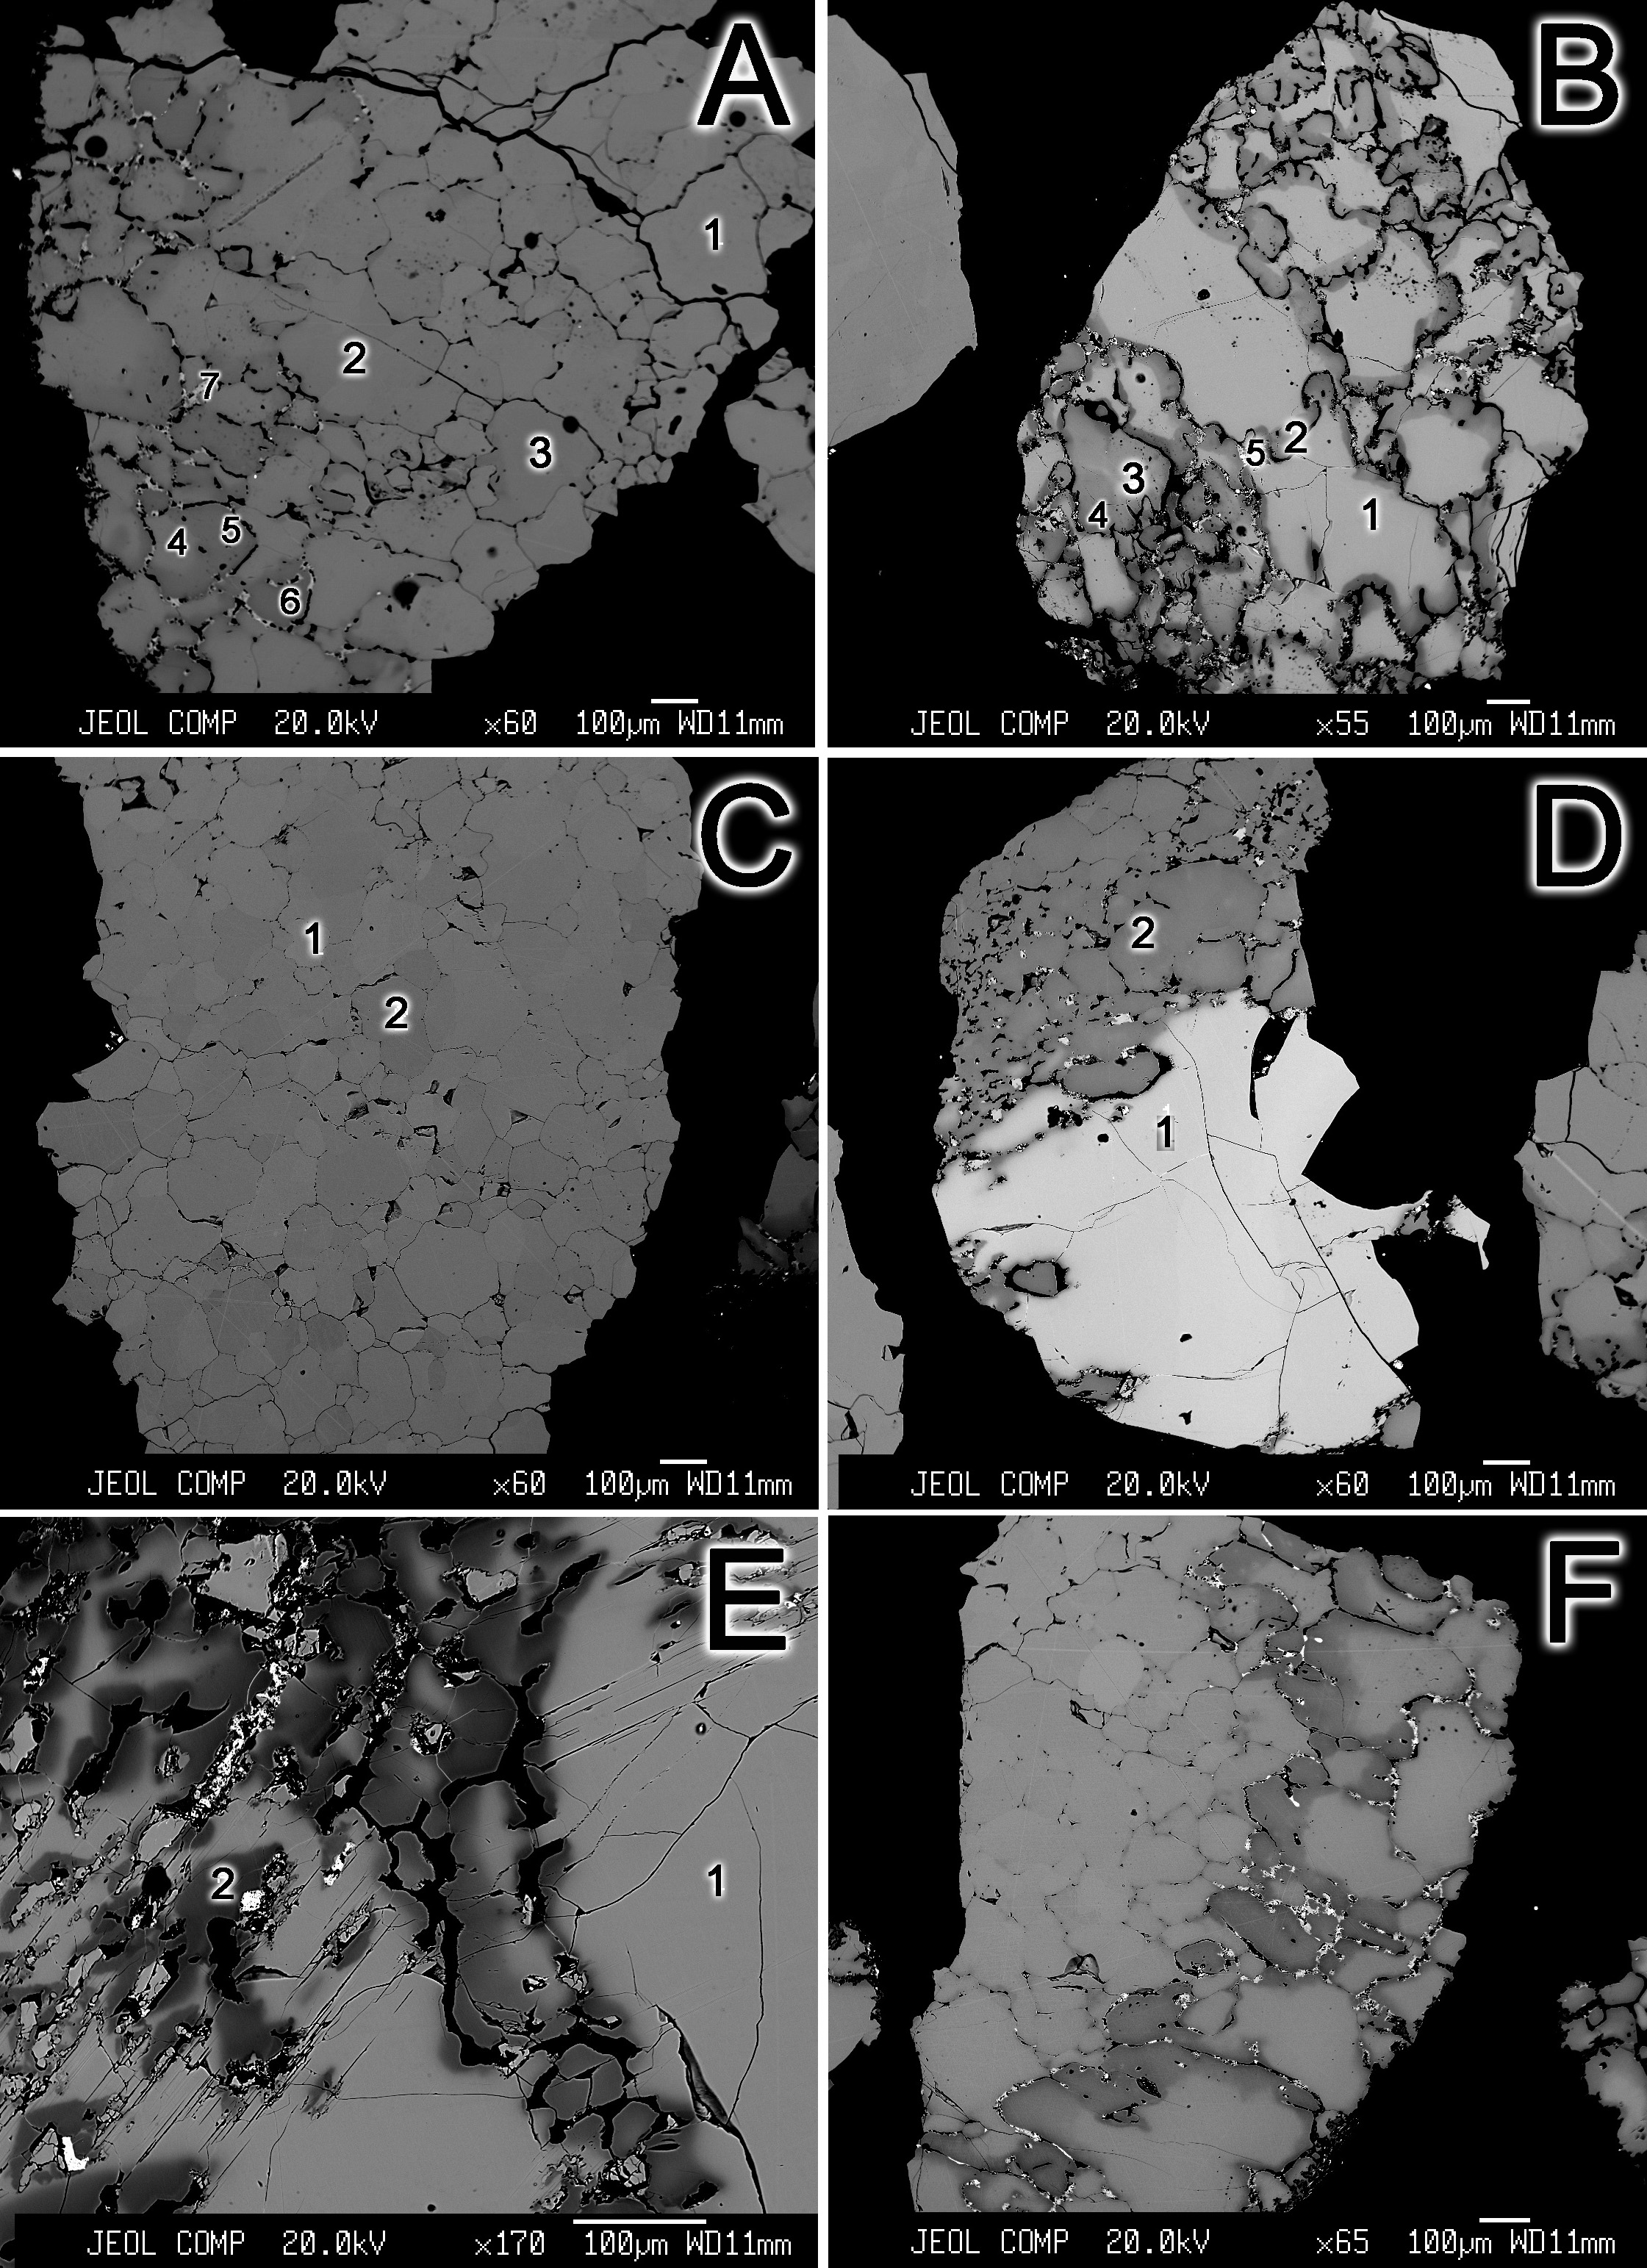
Низко-Mg ветвь отражает распределение составов Ilm, происходящее в процессе их первичной кристаллизации в астеносферном слое и при восхождении кимберлитового расплава-флюида астеносферного происхождения через литосферную мантию и, таким образом, включает первых два этапа эволюции состава Ilm.
Рис. 1. Распределение состава Ilm на графике MgO-Cr₂O₃, названное параболой Хагерти [Haggerty, 1975].

Высоко-Mg ветвь параболы отражает, на наш взгляд, процесс вторичной субсолидусной перекристаллизации Ilm, вызванного изменением окислительно-восстановительного потенциала кимберлитового расплава, который, возможно, произошел уже в коровых условиях.
Изучение фазовых неоднородностей Ilm дает объяснение, каким образом происходит изменение составов. Фазовая неоднородность макрокристов Ilm выражена в образовании относительно высоко-Mg по составу кайм шириной до 100 mμ [Гаранин и др., 1984; Agee et al., 1980] и в более существенном изменении состава, связанного с процессом грануляции и сопровождающей ее субсолидусной полной или частичной перекристаллизации отдельных гранул, – чаще, в периферийных зонах макрокристов (рис. 2). Грануляция и перекристаллизация были вызваны изменением P-T-fO₂ параметров расплава (фугитивности в сторону большей окисленности) при его дальнейшем восхождении. Субсолидусная перекристаллизация Ilm, ускоренная процессом грануляции, сопровождалась частичным выносом окисленного Fe, Ti и Mn и соответствующим возрастанием его магнезиальности. В интерстициях отдельных гранул полигранулярных зерен, а также на периферии высоко-Mg кайм макрокрист обнаруживаются такие минеральные фазы, как титаномагнетит, Mn-содержащий пикроильменит, рутил. Особенностью этого процесса является то, что содержание Cr₂O₃ в макрокристах Ilm, судя по графику MgO-Cr₂O₃ (рис. 3), оставалось неизменным или изменялось незначительно. Согласно экспериментам [Green, Sobolev, 1975] пикроильменит относится к минералам, чутко реагирующим на изменение состава кристаллизующейся среды. И это указывает на отсутствие заметных изменений в составе кимберлитового расплава во время процесса субсолидусной перекристаллизации находящегося в нем Ilm.

Рис. 2. Фотографии в COMPO отдельных полигранулярных зерен Ilm из трубки Мир
Изменение только магнезиальности зерен Ilm при неизменном содержании Cr₂O₃ и обусловило распределение составов, отраженное на графиках «Parabola Haggerty».
Заключительный, четвертый этап кристаллизации (возможно, субсолидусной перекристаллизации мелких зерен) представлен Ilm основной массы. Отличительные особенности его состава – максимально высокое содержание MgO (до 15%) и низкое содержание Al₂O₃ (как правило, менее 0.3 %) в Ilm из кимберлитов трубки Мир свидетельствуют о процессе, вызванным дальнейшим возрастанием окислительного потенциала и значительным выпадением в результате этого из расплава магнетита и, возможно, глиноземистой шпинели. Высокая магнезиальность остаточного расплава обусловила соответствующий состав кристаллизующегося Ilm. Не исключено, что этот этап совпал с началом процесса позднемагматической серпентинизации кимберлитов. Более высокое содержание MgO в Ilm основной массы по сравнению с макро-, мегакристами Ilm подтверждается и литературными данными [Благулькина и др., 1975; Boctor, Boyd, 1980; Pasteris, 1980].
Рис. 3. График состава отдельных зерен ильменита в координатах MgO-Cr₂O₃. Содержание Cr₂O₃ остается неизменным или меняется незначительно при заметном изменении MgO.

Исследование выполнено при поддержке Интеграционных проектов №27.1, №59 и №115.

Литература
Алымова Н.В., Костровицкий С.И., Иванов А.С., Серов В.П. Пикрольменит из кимберлитов Далдынского поля (Якутия) // Доклады Академии наук. 2004. Т. 395. № 6. С. 799-802.
Благулькина В.А., Губанов В.А., Уманен В.Н., Футергендлер СИ. Микрокристаллы ильменита из кимберлитов Лучаканского района. В кн.: Минералы и парагенезисы минералов эндогенных месторождений. − Л.: Наука. 1975. С. 11-18.
Гаранин В.К. Типоморфизм состава и магнитных свойств, ильменита Малоботуобинского и Далдыно-Алакитского кимберлитовых полей Якутской алмазоносной провинции. − М.: ВИНИТИ. 1980. № 4041-80. Деп. 9 с.
Гаранин В.К., Кудрявцева Г.П. Некоторые зависимости «состав-структура–свойства» для ильменита из кимберлитов Якутии и их минералогическое значение // Записки ВМО. 1979. Ч. 108. Вып. 1. С. 38-47.
Гаранин В.К., Кудрявцева Г.П., Сошкина Л.Т. Ильменит из кимберлитов. − М.: Изд-во МГУ. 1984. − 240с.
Илупин И.П., Милашев В.А., Томановская Ю.И., Евдокимов А.Н. Ильменит из кимберлитов Якутии. В кн.: Минералогия, геохимия и прогнозирование алмазных месторождений. − Л.: изд. НИИГА. 1974. С. 5-29.
Костровицкий С.И. Геохимические особенности минералов кимберлитов. − Новосибирск: Наука. 1986. − 263 с.
Костровицкий С.И., Алымова Н.В., Яковлев Д.А., Серов И.В., Иванов А.С., Серов В.П. Особенности химического состава пикроильменита из алмазоносных полей Якутской провинции // Доклады Академии наук. 2006. Т. 406. № 3. С. 350-354.
Соловьева Л.В., Лаврентьев Ю.Г., Егоров К.Н., Костровицкий С.И., Королюк В.Н., Суворова Л.Ф. Генетическая связь деформированных перидотитов и мегакристов граната из кимберлитов с астеносферными расплавами // Геология и геофизика. 2008. Т. 49. № 4. С. 281-301.
Францессон Е.В. Петрология кимберлитов. − М.: Недра.1968. − 200 с.
Agee J.J., Garrison J.R., Ir, and Taylor L.A. Pelrogenesis of oxide minerals in kimberlite, Elliot County, Kentuky. //Amer. Mineral. 1982. V. 67. P. 28-42.
Boctor N.Z., Boyd F.R. Oxide minerals in the Liqhpobong kimberlite, Lesotho // Amer. Mineral. 1980. V. 65. P. 631-638.
Boyd F.R., Nixon P.H. (1975) Origin of the ultramafic nodules from some kimberlites of Northern Lesotho and the Monastery Mine, South Africa. In: Physics and Chemistry of the Earth. − New York: Pergamon Press. V. 9, 431-454.
Green D.H., Sobolev N.V. Coexisting garnets and ilmenites synthesized at high pressures from pyrolite and olivine basanite and their significance for kimberlitic assemblages. Contrib. // Mineral. Petrol. 1975. V. 50. P. 217-229.
Haggerty S.E. The chemistry and genesis of opaque minerals in kimberlite // Physics and chemistry of the Earth. New York. 1975. V. 9. P. 227-243.
Nowell G.M., Pearson D.G., Bell D.R., Carlson R.W., Smith C.B. and Noble S.R. Hf isotope systematics of kimberlites and their megacrysts: new constraints on their source regions // J. of Petrology. 2004. V. 45. N. 5. P. 1583-1612.
Pasteris J.D. The significance of groundmass ilmenite and megacryst ilmenite in kimberlites. // Contrib. Mineral. Petrol. 1980. V. 75. N 4. P. 315-325.
Robles-Cruz S. E., Watangua M., Isidoro L., Melgarejo J.C., Galí S. and Olimpio A. Contrasting compositions and textures of ilmenite in the Catoca kimberlite, Angola, and implications in exploration for diamond // Lithos. 2009. V. 112S. P. 966-975.

